נושא: ויקרא, פרק א-ג - עולה, מנחה, שלמים
מחבר: סיני רינר

יעד: כיתות ג-ו

ויקרא א'- ג': עולה, מנחה, שלמים

1. כתוב את כל סדר הפעולות הנעשות בקורבן.

2. כתוב לגבי כל אחד מהקורבנות:

א) מדוע נקרא כך?

ב) מאיזה בע"ח מביאים אותו? (או צומח)
ג) מאיזה מין?
ד) איפה נשחט?
ה) מי אוכל אותו?
3. מה חובה לתת בכל מנחה, ומה אסור לתת בה?
4. כתוב סוגים שונים של כל קורבן (שים לב- במנחה לא להתבלבל בין סוגי המנחה לבין סוגים שונים שבמנחת נדבה - 5 סוגים, כתוב את שניהם!)
5. מה ההבדל בין נדר לנדבה, בלשון הפרשתם, ובאחריותם?
6. איזה עבודות כשרות בזר, ואיזה פסולות?
7. באיזה צבע היה חוט הסיקרא?
8. כתוב דוגמאות של בהמות שאסור להביא בתור קורבן (לפחות 3!)
9. כתוב ליד כל חץ על מה הוא מצביע:
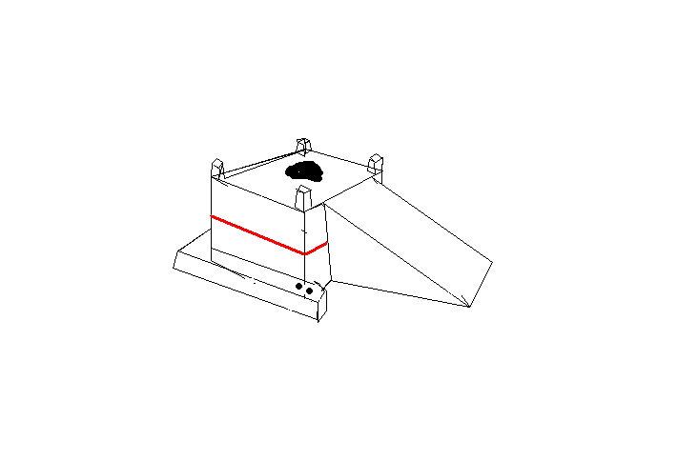
10. איך נראה המזרק, ומדוע נראה כך?

שאלות בונוס:
1. הסבר "שתי מתנות שהן ארבע"?

2. מהו סדר העבודות בקורבן מנחה

